二年 班 座號： 姓名：
高雄市立陽明國中99學年度第1學期第2次段考二年級社會科試題
※背面有試題※
二社會1
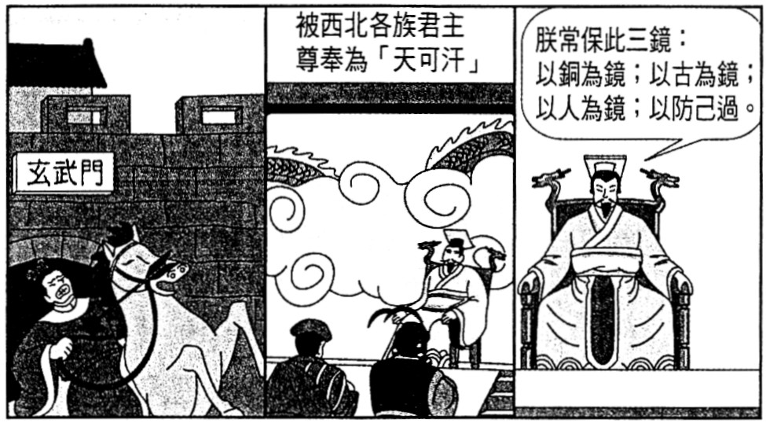
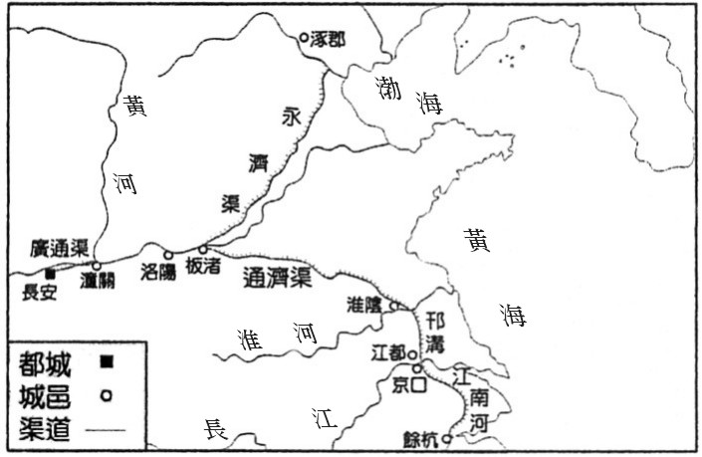

圖(一) 圖(二)
1.楊晨在「中國歷史漫畫」一書中看到上圖(一)。請問：圖中的皇帝應該是何者？ (A)唐太宗 (B)梁武帝 (C)隋文帝 (D)唐玄宗。
2.中國歷史上常有因分封宗室子弟而引起骨肉相殘的悲劇。請問：下列何者是導致西晉衰微的宗室之亂？ (A)玄武門之變 (B)永嘉之禍 (C)安史之亂 (D)八王之亂。
3.上圖(二)是隋代運河圖。請問：好大喜功的隋煬帝，曾透過圖中哪一條運河三次遠征高麗？ (A)通濟渠
(B)江南河 (C)永濟渠 (D)邗溝。
4.唐朝極盛時期是東亞的國際盟主，也是當時世界上最富強的國家。但唐朝中葉以後面臨哪些危機，終於導至衰亡？（甲）玄武門之變（乙）安史之亂（丙）宧官亂政（丁）外戚專權（戊）藩鎮割據（己）武則天稱帝 (A)甲乙丙 (B)乙丙戊 (C)丙丁戊 (D)丁戊巳。
5.「九品官人法」與「科舉制度」皆是中國重要制度。下列關於這兩種制度的比較，何者正確？
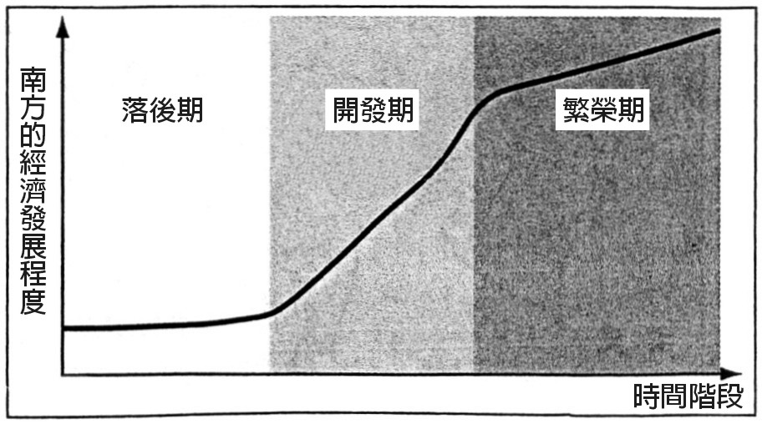
(A)兩者皆須通過考試 (B)前者使平民入仕的機會增加，後者助長了世族勢力的發展 (C)前者於曹魏時開始推行，後者於隋代開始推行 (D)前者只實行於魏晉南北朝，後者也只實行於隋唐。
6.右圖(三)是中國南方經濟發展示意圖。關於中國江南地區的開發情形，下列敘述何者錯誤？ (A)圖中的「開發期」是指六朝即孫吳、西晉、宋、齊、梁、陳在南方的經營 (B)魏晉南北朝是中國經濟重心逐漸南移的關鍵時代 (C)永嘉之禍促使大批中原人士南遷，加速了江南的開發 (D)隋唐就是奠立在北方胡漢融合、南方經濟開發的情況下所開創出的新盛世。
7.魏晉南北朝是一個講究身分的世族社會，請問：下列關於「世族
圖(三)
社會」的敘述何者正確？ (A)世族社會的形成和漢代「經學取士」有關 (B)「九品官人法」形成了「上品無世族，下品無寒門」的現象 (C)世族只擔任中央高官，不干預地方事務 (D)世族凡事講究「門當戶對」，門第觀念很深，只有皇帝能改變此觀念。
8.下列是四個不同時代的特色，請按其先後順序排列。（甲）兼容並蓄的社會風貌（乙）國祚雖短，但因皇帝推動多項建設，對中國貢獻頗大（丙）政治上雖長期分裂但卻是民族融合的時代（丁）此時代可視為藩鎮割據的擴大與延續 (A)甲乙丙丁 (B)乙丙丁甲 (C)丙乙甲丁 (D)丁丙乙甲。
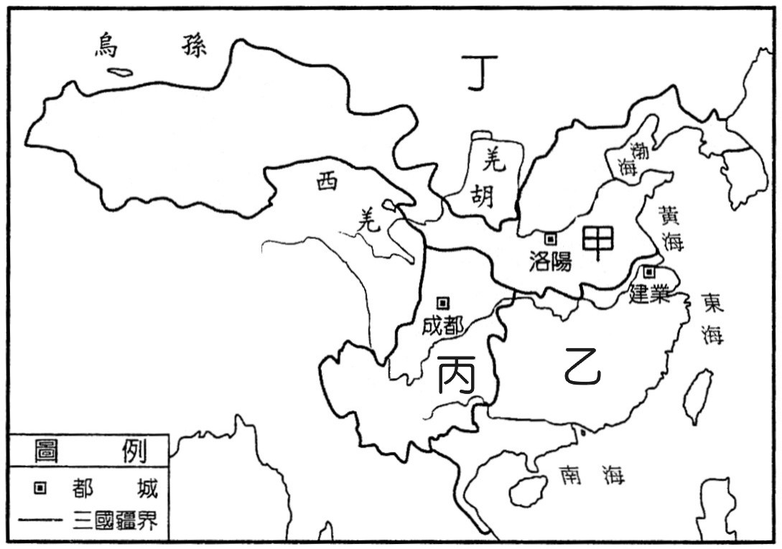
9.馳騁沙場、爭奇鬥智的三國故事，不斷被拍成電視、電影，也是線上遊戲的熱門題材。右圖(四)是三國時代簡圖，請參照史實，找出正確者。 (A)三國時代初期的赤壁之戰決定了圖(四)的局勢 (B)甲、乙、丙的建國者分別是曹操、孫權、劉備 (C)三者滅亡的順序為丙→乙→甲 (D)甲、乙皆亡於司馬炎。
10.中國歷史上有許多草原民族進入中原建立國家。下列有關草原民族的敘述，何者正確？ (A)草原民族原來多是住在黃河以北，在西漢中期以後陸續遷入黃河以南 (B)草原民族最先起兵叛晉的是匈奴族 (C)草原民族以鮮卑族漢化最深，尤其是北魏孝文帝特別把首都從平
圖(四)
城遷到長安，積極展開漢化運動 (D)西晉、東晉皆被草原民族滅亡。
11.一本史書上記載「這場戰役的結果，打擊了大唐東亞盟主的地位，但也使得中國重要的發明輾轉傳到歐洲，對歐洲文明產生重大的影響」。請問：此戰役應該是指下列何者？ (A)永嘉之禍 (B)黃巢之亂
(C)安史之亂 (D)怛羅斯之役。
12.「天下大勢，合久必分，分久必合」常被用來形容中國歷史上時而分裂、時而統一的情況。請問：中國歷史上的分合，下列敘述何者錯誤？ (A)司馬睿建立東晉，不久結束三國鼎立局面 (B)楊堅建立隋朝，不久結束南北朝分裂局面 (C)北魏統一北方，結束五胡十六國紛擾局面 (D)魏晉南北朝只有西晉是統一的局面。
13.許可是東晉生長在建康的讀書人，請問：他與朋友聚在一起時，最喜歡做什麼事？ (A)響應政府的漢化政策 (B)關心國家大事討論時局 (C)勤讀五經準備參加科舉考試 (D)把酒言歡高談老莊思想。
14.靖雯正在幫高雄歷史博物館籌辦「唐朝文物特展」。請問：她所提出欲展出文物之企劃書何者須加以修正？ (A)唐三彩仕女俑 (B)顏真卿「多寶塔碑」 (C)「畫聖」吳道子的山水畫 (D)「詩聖」李白的詩集。
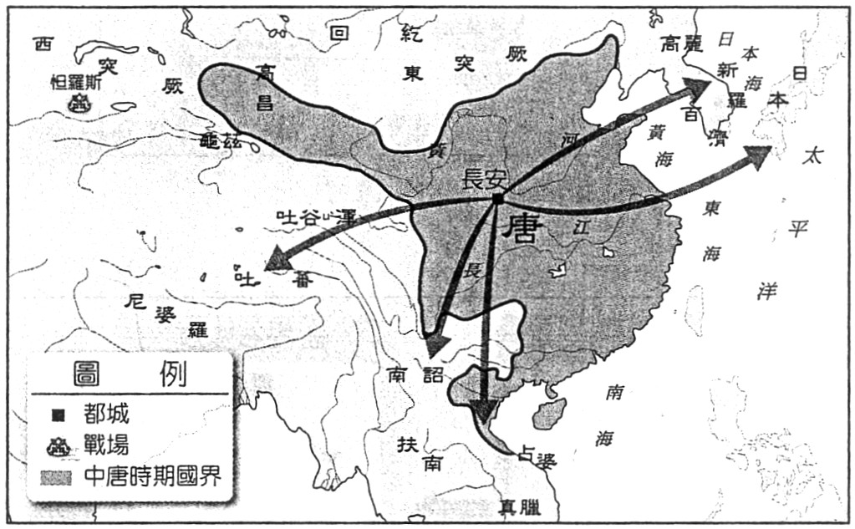
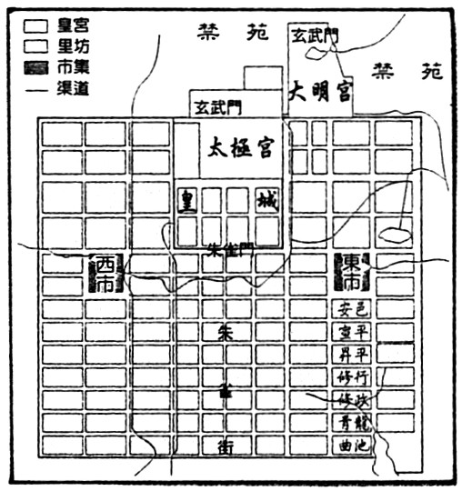

圖(五) 圖(六)
15.唐朝的文化豐富又多元，上圖(五)是唐代文化的擴散範圍示意圖。請問：下列有關「大唐文化的傳播」，正確的有幾項？（甲）朝鮮半島的「高麗」是唐化最徹底的國家，因而有「君子國」之稱（乙）日本所推動的「大化革新」，可說是唐化運動（丙）佛教在西藏的發展，主要是文成公主的貢獻（丁）阿拉伯帝國非常仰慕大唐文化，故派工匠來學造紙術 (A)一項 (B)二項 (C)三項 (D)四項。
16.上圖(六)是隋唐長安城平面圖，請問：關於隋唐時長安城的敘述，何者正確？ (A)此城始建於締造「開元之治」的隋文帝 (B)此城常可看到許多穿著細腰窄袖的服飾的仕女跳著胡旋舞 (C)此城的特色是「坊市合一制」 (D)此城各種貨物琳瑯滿目，夜市通宵達旦。
17.宗教是人類非常重要的精神寄託。請問：下列關於中國的宗教發展，何者正確？ (A)魏晉南北朝時，人民飽受戰亂之苦，紛紛尋求宗教的慰藉，因此許多宗教，如景教、回教、摩尼教皆在此時傳入中國
(B)佛教大約在西漢末年傳入中國，梁武帝在洛陽城外建立中國第一間佛寺─白馬寺 (C)玄奘前往西域取經，歸國後致力於翻譯佛經，對佛教的發展貢獻很大 (D)道教是中國本土宗教，於東漢末年創立。魏晉以後，道教吸收老莊思想，逐漸流傳。
18.「西元1900年，瑞典地理學家斯文赫定ㄧ行不辭勞苦來到羅布泊考察，他們深入腹地遇到意想不到的威脅，極度的乾旱使他們不斷喝水補充體內水分，為了維繫生命，他們不得不喝駱駝尿……」由引文判斷，他們考察的地區為下列哪一種氣候分區？ (A)年雨量1000㎜， 最冷月均溫 20℃ (B)年雨量50㎜ ，最冷月均溫－5℃ (C)年雨量750㎜ ，最冷月均溫0℃ (D)年雨量300㎜，最冷月均溫－3℃。
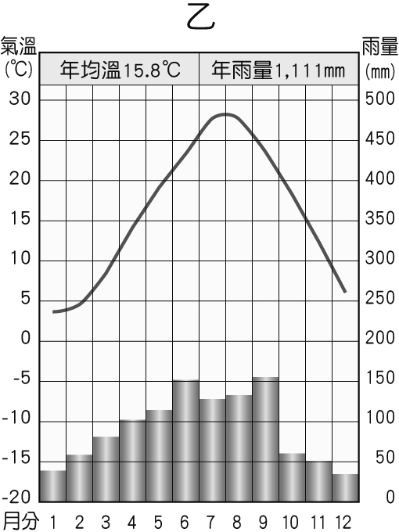
19.中國領土幅員遼闊，各地的氣候差異性大。請問：下列關於氣候影響因素的敘述，何者正確？
(A)緯度愈高，年溫差也愈大 (B)季風氣候在冬季是吹海風 (C)距海愈遠，年溫差愈小 (D)地勢愈高，氣壓愈高。
20.圖(七)為中國氣候類型分布示意圖。請問：圖中甲線最可能代表下列哪一特性？ (A)年降水量250mm (B)年降水量500mm (C)最冷月均溫0℃ (D)最冷月均溫10℃。
21.圖(八)為某地的氣候圖。請判斷該地的氣候類型為何？ (A)熱帶季風氣候 (B)副熱帶季風氣候 (C)溫帶季風氣候 (D)溫帶草原氣候。
圖(七)
圖(八)
※請接第二張※
二社會2
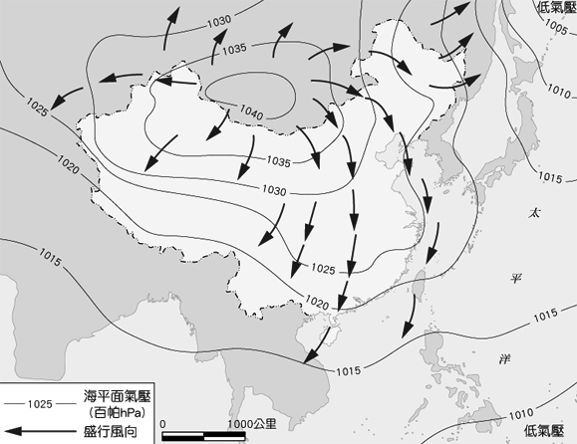
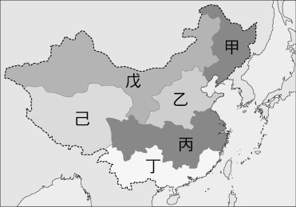
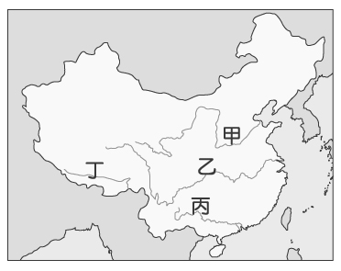

圖(九) 圖(十) 圖(十一)
22.上圖(九)是中國某季節的風向示意圖。請問：由圖判斷，此時台灣是什麼季節？吹什麼風？ (A)夏季—西南風 (B)夏季—東南風 (C)冬季—西北風 (D)冬季—東北風。
23.每到嚴寒的冬季時節，美麗的雪景相當引人注目。如果你想趁寒假假期去欣賞霧淞（樹掛）美景，應前往上圖(十)中哪個地區？ (A)甲 (B)乙 (C)戊 (D)己。
24.下圖為氣壓風向示意圖，H、L各代表高、低氣壓，→代表風向，請問：何者是正確的夏季氣壓風向圖？
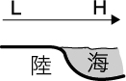
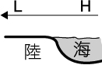
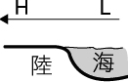
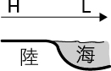
(A) (B) (C) (D)

25.上圖(十一)為中國重要河川分布簡圖。請問：下列敘述何者正確？ (A)甲河—黑龍江—太平洋外流區 (B)乙河—淮河—太平洋外流區 (C)丙河—珠江—印度洋外流區 (D)丁河—雅魯藏布江—印度洋外流區。
26.「在大家庭中長大正在當兵的阿勇，家中有爸爸、媽媽、爺爺、奶奶、外公、外婆、大伯父、二伯父、姑姑、大阿姨、小阿姨、叔叔、嬸嬸，還有三個念國中的妹妹。」請問：阿勇家中的性別比例應為多少？ (A) 70 (B) 90 (C) 100 (D) 120。
27.「中國五十餘族的少數民族之中，某族主要住在干欄式住屋，並從事梯田農作，在西元2000年全國人口普查統計中，人數最多。」根據上述，此為哪一族？ (A)藏族 (B)回族 (C)壯族 (D)維吾爾族。
28.環境負載力是指生活環境所能供養生物數量的能力。依此判斷，下列哪一地理區的環境負載力最低？ (A)四川盆地 (B)塔里木盆地 (C)華北平原 (D)珠江三角洲。
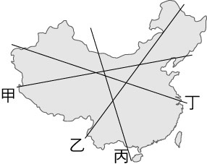
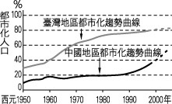
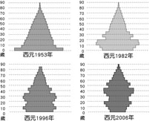

圖(十二) 圖(十三) 圖(十四)
29.中國人口分布很不平均，上圖(十二)中的哪一條線可做為中國人口分布密集與稀疏的主要分界？ (A)甲 (B)乙 (C)丙 (D)丁。
30.上圖(十三)為臺灣和中國都市化程度比較圖。圖中資料顯示下列哪一意義？ (A)中國的都市人口比臺灣少 (B)中國從事農業的人口比臺灣少 (C)中國都市人口占總人口的比例較臺灣低 (D)中國的人口分布較臺灣均勻。
31.下列有關中國的人口問題，何者敘述有誤？ (A)人口太多 (B)人口素質較低 (C)城鄉人口差異大
(D)老年人口性別比失衡。
32.上圖(十四)為顯示中國地區人口年齡結構變化的人口金字塔圖。從圖中可以看出自西元1950年以來，該地人口金字塔出現很大的變化。請問：你觀察到人口金字塔發生什麼改變？ (A)人口負成長 (B)幼年人口減少 (C)國民所得增加 (D)鄉村人口移往都市。
33.中國西半部人口稀疏，但山麓與河谷地帶則人口非常稠密。形成此種現象的原因為何？ (A)不易發生水患 (B)礦產豐富 (C)氣候較溫暖 (D)水資源較多。
※第二張，背面有試題※
二社會3
34.附表是針對「三權分立」及「五權分立」的分析比較。請問：哪一個敘述不正確？
項目 |  | 三權分立 | 五權分立
(A) | 提出者 | 孟德斯鳩 | 孫中山
(B) | 分權方式 | 行政、立法、司法權三種。 | 將考試權從行政權中獨立出來外，監察權也從立法權中獨立出來。
(C) | 缺點 | 立法機關兼掌監察權，容易造成濫用私人。 | 考試院的考選制度選出來的人，不一定能符合行政單位的用人需求。
(D) | 優點 | 避免權力被濫用，侵害人民的自由與權利。 | 可以避免濫用私人與議會專制的缺陷。
■88惡水重創南臺灣，919水災重創高雄縣、市
欣瑜---------桃園縣壽山國小
■這次災民主要分布在南臺灣，而緊急命令是全國性的，如果真要發布，政府應該審查配套措施，讓真正需要幫助的災民獲得協助，以免資源過度浪費。
承凱---------新竹縣新星國小
■緊急命令就是政府可以略過一些程序，很快的去幫助災民。看到那些小朋友的家被大水沖毀、親人也走了，實在好可憐，應該趕快去救他們，讓他們可以正常上學。
家靜---------高雄市後勁國小
■在電視上看到災民受到的苦難，如果我是政府，會立即發布緊急命令，讓救災資源和人力變得更多、更快。因為拖得越久，造成的死亡和傷害就越多。
35.為了因應危急狀況，89年921地震時，曾發布緊急命令即時救災，所以緊急命令若使用得當，可以在危難時救災民於水火；若使用不當，可能傷害民眾權益、破壞憲政秩序。所以發布緊急命令，必須非常慎重。請問：上文中數位小朋友所提及之「緊急命令」，應該是下列何者之職權？
(A)立法院 (B)總統 (C)司法院 (D)監察院。
36.依照《憲法》規定，發布緊急命令後十日內，應提交哪一個機關追認？若該機關不同意時，該緊急命令立即失效？ (A)立法院 (B)總統 (C)司法院 (D)監察院。
37. 919凡那比颱風肆虐，挾狂風暴雨橫掃高雄地區，造成各地汪洋一片，災情慘重。高雄市政府研擬了一份疏濬河川的計畫，希望向中央申請經費，徹底解決每逢大雨便成災的問題。而協助災民重建及修復家園的政策應該由下列哪一機關規畫並執行？ (A)監察院 (B)立法院 (C)行政院 (D)考試院。
■監察院通過□□涉及關說案的最高法院法官蕭X歸、高等法院法官高X哲。提案監委引述論語「父為子隱」典故強調，父親不應該幫忙隱藏兒女的過失。監委指出，蕭X歸確有涉及關說訴訟案件行為，高X哲也的確有涉嫌受他人關說及為人關說案件，兩人都違反「公務員服務法」、「法官守則」等規定，傷害司法形象。
蕭X歸的兒子就讀國立大學法律研究所，2008年10月開車上學擦撞一名機車騎士，被控肇事逃逸，基隆地方法院判刑6個月，得易科罰金，緩刑2年。上訴後，今年1月高等法院二審改判無罪，檢方因未提上訴而定讞。請問：
38.上述報導：「監察院通過□□涉及關說案的最高法院法官蕭X歸、高等法院法官高X哲，兩人都違反「公務員服務法」、「法官守則」等規定，嚴重傷害司法形象，破壞司法獨立精神。」上述□□是屬於監察院所行使的哪一項職權？ (A)糾正權 (B)審計權 (C)同意權 (D)彈劾權。
39.新聞亦報導：監察院經調查後發現教育部及各直轄市、縣市政府，有關現行國民中小學代收代辦費，其中諸多名目長期未經檢視及評估其合理性，相關爭議也未經確實檢討處理。監察院希望此不當施政能在期限內進行改善。教育部預估改善後，每名學生將可以節省700多元的繳費，而政府每年要多增加13億元的預算。所以「監察院」此舉應該是對「教育部」提出甚麼職權？
(A)糾舉權 (B)彈劾權 (C)審計權 (D)糾正權。
※請接第三張※
二社會4
■□□院院會今天通過了司法院正、副院長被提名人賴浩敏及蘇永欽的人事同意權案，兩人也在確定過關後，立即到□□院對大家的支持表達感謝，賴浩敏在面對媒體時表示，這是艱鉅責任的開始，自己感到有些沈重而沒有很高興。而對於司法改革，賴浩敏強調會保障好法官，維護獨立審判的空間，也會將法官中的害群之馬，除惡務盡，目的就是要保護人民在法律上的權益，讓社會上的是非正義有所保障。請問：
40.上述「同意權」是指哪一機構所行使的職權？ (A)監察院 (B) 行政院 (C)立法院 (D)考試院。
41.下列哪些公職人員都隸屬於「司法院」？（甲）司法院正、副院長（乙）大法官（丙）法庭庭長 （丁）檢察總長 (A)甲乙丙 (B)甲乙丁 (C)甲丙丁 (D)甲乙丙丁。
42.下列何者為「大法官」的職權？ (A)高雄捷運虧損是否要求官員解釋？ (B)領身分證要按指紋是否違憲？ (C)國家年度總預算如何擬定？ (D)是否要彈劾教育部部長？
■立法院將審議由內政部擬具之「紀念日及節日實施條例」草案。草案明定兒童節全國放假一日，另考量原住民各族歲時祭典是各原住民族文化核心，本於憲法增修條文肯定多元文化精神，草案也將原住民族歲時祭典明定為民俗節日，各該原住民族放假一日。所以，由於明年的兒童節剛好是星期一，加上四月五日清明節與周休二日，民眾將可連放四天假！請問：
43.上述文中所提立法委員審議、問政，下列何者為其問政之內容？ (A)負責統一解釋法律與命令
(B)掌理公務人員的銓敘事宜 (C)審查中央政府的年度預算 (D)糾舉公務人員的違法失職。
44.下列哪些政府首長的產生方式都相同？
(甲)行政院長 吳敦義 (乙)考試院長 關 中 (丙)立法院長 王金平
(丁)監察院長 王建煊 (戊)司法院長 賴浩敏 (己)檢察總長 黃世銘
(A)甲乙丁戊 (B)甲乙丙己 (C)乙丁戊己 (D)甲乙丁戊己。
■上課時，老師針對我國行政院與立法院間分權制衡關係，做圖解式的說明，請問：
總統
（丙） （丁）
（甲）
行政院院長 立法院
（乙）
45.右圖中之敘述何者正確？ (A)甲應該是覆議案 (B)乙應該是解散案 (C)丙應該是不信任案 (D)丁應該是任命案。
■新聞標題「XX國的前總統挪用公款在奢侈的花費上，清單上包括養馬費、機票、珠寶、私人直升機和他的高級摩托車。」
46.請問：從新聞中的案例說明了： (A)覆巢之下無完卵 (B)天將降大任於斯人也 (C)羊毛出在羊身上 (D)絕對的權力，絕對的腐化。
47.近年來有關「國務機要費」發票案及「行政首長特支費」所引發的爭議，其「決算」審計部分應由哪一個中央機構負責？ (A)立法院 (B)監察院 (C)考試院 (D)司法院。
48.政府為推動公務人力考選、培訓、任用的三合一政策，設立國家文官培訓所，負責辦理公務人員相關訓練。根據上述內容判斷，「國家文官培訓所」應隸屬於下列哪一機關？
(A)行政院 (B)考試院 (C)立法院 (D)監察院。
49.下圖是關於法律制定、執行程序的內容，請同學判斷，其中哪些項是正確的？ (A)乙丙丁 (B)甲乙丙 (C)甲乙丁 (D)甲乙丙丁。
甲、教育部提出法案

乙、立法院審查

丙、總統公布

丁、行政院執行
50.某市市立殯葬管理所疑似爆發集體貪汙舞弊案，非法向痛失親人的市民收取紅包並巧立名目收取不當費用，檢察官發動大規模搜索。若偵查結果認為有具體違法事實，將提起公訴。請問：「檢察官」體系隸屬於？ (A)行政院 (B)司法院 (C)監察院 (D)考試院
※第三張※
二社會5

